Nový román od Jodi Ellen Malpasové

Nakladatelství Cosmopolis, součást Nakladatelského domu GRADA, jistě potěší všechny fanynky knih anglické spisovatelky Jodi Ellen Malpasové, jelikož vydává její erotický román Ochránce. Ten svým dějem a zápletkou o zakázané lásce a vášni mezi charismatickým bodyguardem a jeho chráněnkou připomíná úspěšný americký film Osobní strážce.

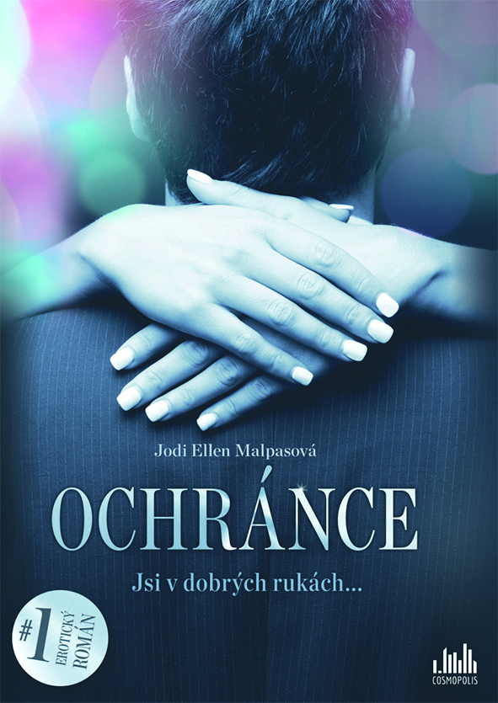

Jsi v dobrých rukách…

Lidé si myslí, že mají Camille Loganovou přečtenou: tatínkova holčička; krásná, rozmazlená mladá žena, které tatínek financuje její životní styl. Ale Camille je zvyklá mít život ve vlastních rukou. Jednou udělala chybu, která se jí krutě vymstila. Nyní se snaží být nezávislá, ovšem kvůli obchodním aktivitám svého otce je
v ohrožení.
Jake Sharp také v minulosti udělal chybu a následky byly zničující – a to jak osobně, tak profesionálně. Přísahal, že už nikdy nedopustí, aby se to opakovalo. Proto přijme práci bodyguarda Camille Loganové. S její pověstí v tom nevidí žádný problém.
Ona je ale ve skutečnosti jiná. Je soucitná, vřelá a zábavná, a povinnost ji chránit se brzy začne prolínat s potěšením. Ale Jake ví, že ji nemůže mít…

448 stran, formát 145 x 205, pevná vazba s přebalem, 399 Kč

O autorce:
JODI ELLEN MALPASOVÁ se narodila a vyrostla v Midlands v Anglii ve městě Northampton, kde dodnes žije se svými dvěma chlapci a bíglem. Je věčným snílkem a závislačkou na konverskách a mojitu. Má hroznou slabost pro alfa samce.
Psát silné příběhy o lásce a vytvářet návykové postavy se stalo její vášní, kterou teď sdílí se svými oddanými čtenářkami. Je pyšná na to, že se umístila v čele žebříčku autorů v New York Times a všech šest vydaných románů se zařadilo tamtéž i mezi bestsellery. Její knihy slaví ovšem úspěch i na mezinárodním poli. Byly přeloženy do více než dvaceti jazyků a objevily se také v čele žebříčku Sunday Times.

Více se můžete dozvědět zde:
JodiEllenMalpas.co.uk
Twitter@JodiEllenMalpas
Facebook.com/JodiEllenMalpas

Ukázka z knihy:
„Žena – nejspíš kolem pětadvaceti, se štíhlejma nohama a nebezpečně svůdným úsměvem. Rozcuchaný blond vlasy má nedbale zapletený do copu a přehozený přes rameno, usrkává šampaňský na nějaký zahradní párty a kolem ní postává banda slintajících chlapů. Trefil jsem se naprosto přesně.
Přímo přede mnou byl ten nejhorší druh ženský, se kterou bych se rozhodně neměl zaplést… A přesto zjišťuju, že místo toho, abych to okno zavřel a odeslal odpověď, klikám na další obrázky. Procházím tucty fotek – na některejch odchází z klubů, na některejch je na párty, jinde se zase prochází po londýnskejch ulicích a doslova se prohejbá pod tíhou nákupních tašek v rukách. Zamračím se, když se přede mnou najednou objeví stránka Wikipedie. Ona má svoji stránku na Wikipedii? Povzdechnu si, ale i tak na ni kliknu a začtu se.“

K dispozici na vyžádání:
- PDF knihy
- recenzní výtisky
- ukázky
- knihy do soutěží
Kontaktní údaje:
Eva Knapová
Nakladatelský dům GRADA
U Průhonu 22, 170 00 Praha 7
knapova@grada.cz, 602 373 672
http://www.grada.cz/

